Beste stage-opleiders,

Zoals op de vorige bijeenkomst al aangekondigd, zal er op **woensdag 1 november** a.s. weer een stage-opleidersbijeenkomst plaatsvinden.

Deze keer beslaat het programma de hele dag, samen met onze huisartsopleiders uit het eerste en derde jaar van de opleiding, in **De Kapellerput in Heeze** ([www.kapellerput.nl](http://www.kapellerput.nl) ). Na afloop bieden we jullie graag een diner aan.

Het thema van de woensdag is Thema’s en KBA’s. Als het ware een vervolg op de bijeenkomst in Roosteren 2 jaar geleden, waar ons hoofd Bas Maiburg jullie al een uiteenzetting gaf over het nieuwe Landelijk Opleidings Plan voor Huisartsen in Opleiding.

Het doel van het programma is om opleiders te leren werken met het boekje ‘Thema’s en KBA’s’, de nieuwste uitwerking van dat Landelijk Opleidings Plan. Dit boekje is een hulpmiddel om de competenties van een aios helder te krijgen en te beoordelen. Wij willen stimuleren dat het boekje gebruikt wordt tijdens leergesprekken. Het boekje vind je in de bijlage en hebben we hard copy beschikbaar op de terugkomdag zelf.

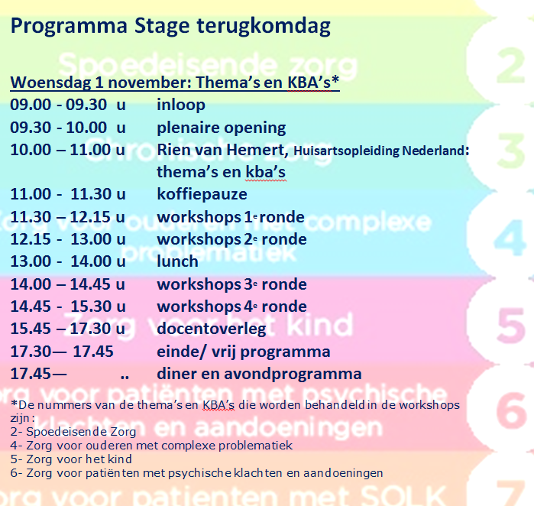In veel specialistenopleidingen wordt al langer gewerkt met Kenmerkende Beroeps Activiteiten (KBA’s) of afgeleiden hiervan. De huisartsopleiding is eveneens bezig deze slag te maken. Graag willen we jullie vragen om vanuit het oogpunt van jullie eigen kenmerkende beroepsactiviteiten de workshop in te stappen. Wat zijn de verschillen en overeenkomsten met de huisarts-KBA-s?

De workshops worden gehouden rond de thema’s Spoedzorg, Psychische Zorg, Chronische en Complexe Zorg, en Zorg voor Kinderen. Omdat de didactische insteek in elke workshop voorop staat, is het wellicht des te interessanter, als je je niet beperkt tot je eigen vakgebied. Iedere ronde kun je een eigen workshop kiezen Maar in principe kun je je eigen invulling geven.

Aan het eind van de middag is tijd ingeruimd voor het blokgebonden docentoverleg, samen met de groepsdocenten. Accreditatie wordt zoals elke keer aangevraagd.

Graag willen we benadrukken dat alle medewerkers van jullie stage-instelling die betrokken zijn bij het leren en werken van de aios, van harte welkom zijn.

**Wil je uiterlijk maandag 2 oktober a.s. *aan*** ***Caroline Geurten en Katrien de Bruijn laten weten of en met hoeveel personen je aanwezig zult zijn via email:*** [**haojaar2@maastrichtuniversity.nl**](mailto:haojaar2@maastrichtuniversity.nl)

We hopen op een grote opkomst!

Blok Chronische Zorg : Joke Koopmans, Fleur Prinsenberg, Rachele Arends en Giel Peeters

Blok Psychische Zorg : Priska Israel, Suzanne Teunisse, Angelique Timmerman en Ria Huygen

Blok Klinische Zorg: Maartje Vinken, Martijn Verhoeckx, Heiny Eilkes en Birgit Spoorenberg

Met vriendelijke groeten,

**Hendrik Jan Vunderink, huisarts**  
HAB/Stage-coördinator/voorzitter Selectiecommissie Instituut voor Huisartsopleiding, Maastricht University

cid:image001.jpg@01D2E439.44F60B90